
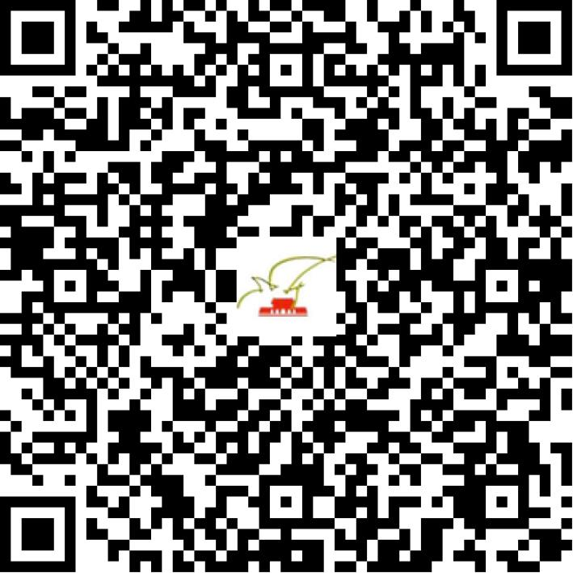

京网文〔2021〕1070-296号

2021 | 年 | 03 | 月 | 10 | 日
名 称 | 中影年年（北京）文化传媒有限公司
住 所 | 北京市昌平区北七家镇王府街32号北京顺厚寓商务有限公司内6304号
法定代表人 | 郭勇
主要负责人
类 型 | 其他有限责任公司
首次发证日期 | 2018年03月07日
有效期 | 2024年03月06日
网站域名 | cgyear.com.cn
经营范围 | 利用信息网络经营动漫产品
发证机关
编号
许可证有效期届满前30日内办理延续，有效期届满未延续的将依法予以注销。

